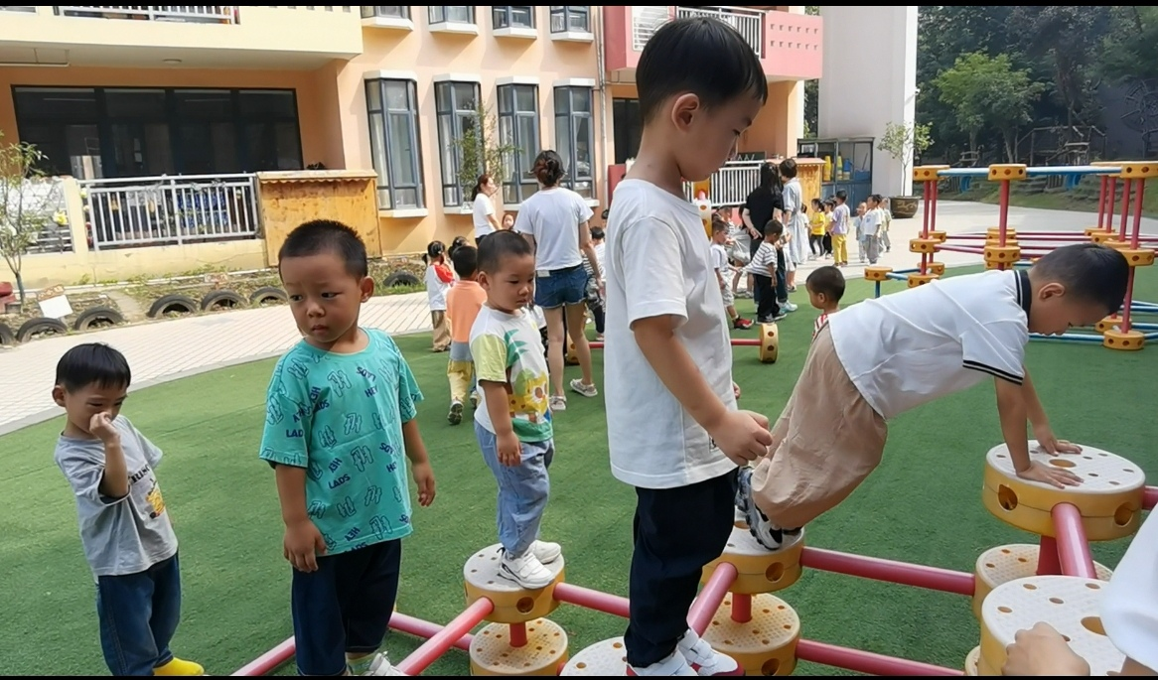**9月校园活动：大家来排队**

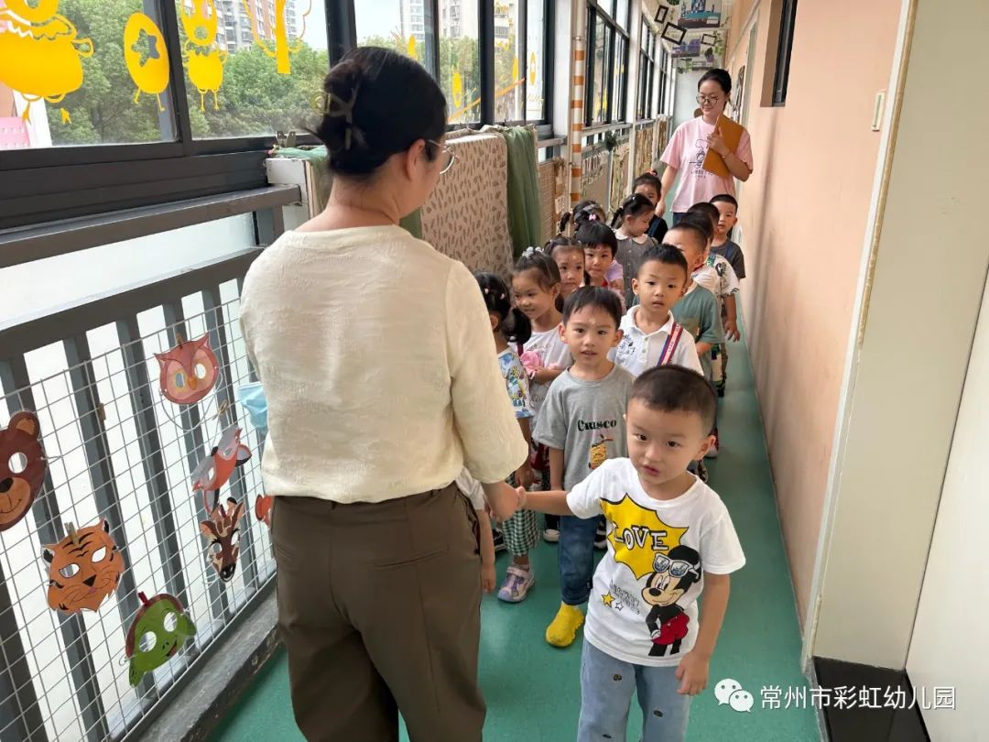

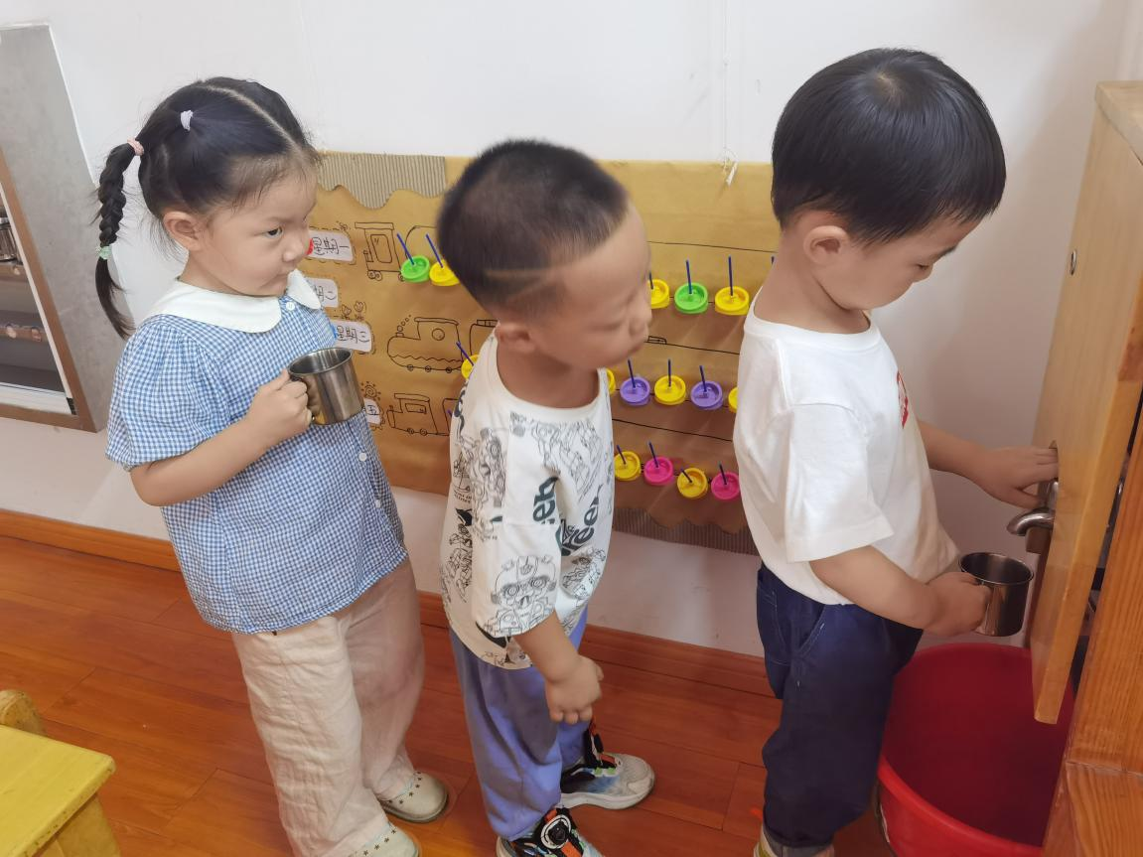

**活动目标：**

　　1.引导幼儿初步形成在活动和玩耍时不推挤，要主动排队，耐心等待的安全意识。

　　2.培养幼儿团结友爱、相互谦让的良好品质。

　　3.激发幼儿参与集体活动的兴趣。

　　4.喜欢帮助别人，与同伴友好相处。

　　5.能在集体面前大胆发言，积极想象，提高语言表达能力。

**活动准备：**

　　1.教学课件一套。

　　2.茶桶、滑滑梯实物各一。

**活动过程：**

　　一、看课件，激发排队意识。

　　1.观看课件，发现问题

　　图片1：听声音猜动物

　　师：天气真好，小动物们都来草地上做游戏，你们猜猜有哪些小动物呢?听，是谁呀?分别点击出现各种小动物。

　　(引导幼儿跟小动物打招呼，培养交往习惯。)

　　图片2：小鸭、小鸡、小狗、小猫、小羊等动物玩游戏

　　师：看，小动物们在干什么呢?

　　图片3：鸡妈妈招呼小动物们喝水

　　师：它们你追我跑地，玩的满头大汗，鸡妈妈招呼小动物们喝水呢。

　　图片3：小羊怎么了?

　　提问：它为什么会受伤呢?

　　(引导幼儿说出要排队喝水，不推不挤，注意安全。)

　　2.帮助排队，解决问题

　　师：你们愿意帮助它们排队吗?(教师根据幼儿的意见点拖动物排队)

　　小结：小动物们很开心，说谢谢你们帮它们排好队，不推不挤，可以很开心的喝水。

　　二、玩游戏，培养排队能力。

　　师：小动物们安全的喝完水，又玩游戏去了。宝宝们，你们想玩游戏吗?

　　1.组织幼儿玩滑梯，培养排队能力

　　(1)出示滑滑梯,引导幼儿讨论怎样玩滑滑梯?(幼儿讨论)

　　小结：玩滑梯时，要注意安全。先要用手扶着滑梯两边的扶手，从台阶爬上去，坐好后再往下滑。人多时要排好队，一个跟着一个，不推不挤。滑下来以后要赶紧离开滑梯，排到队伍的后面去。

　　(2)幼儿排队玩玩具，教师指导。(一名教师拍摄)

　　小结：宝宝们玩得开心吗?我发现有些宝宝有点热，那我们就休息会儿喝点水吧?

　　2.组织幼儿喝水，巩固排队意识

　　师：宝宝们，人多拿茶杯喝水时，我们应怎样做才安全?(幼儿讨论)

　　幼儿排队接水，教师提醒幼儿喝水时不拥挤，喝多少水，接多少水。接完水后，双手拿水杯回座位，防止水洒到地上。(教师拍摄)

　　3.观看活动视频，强化排队意识

　　(组织师幼共同观看视频)

　　师：让我们来看看刚才小朋友们玩玩具和喝水的时候哪些小朋友做到了排好队，不推不挤。(及时表扬)

　　小结：当很多人在做同一件事情的时候，只要大家排好队、不推不挤，就会很快、很安全、很开心的把事情做好。

　　三、看图片，拓展排队意识

　　师：除了玩玩具、喝水的时候要排队，其它什么时候也要排队，注意完全?

　　(讨论，引导幼儿回忆哪些时候容易发生挤撞，如：进门出门时、上下楼梯时、荡秋千时、喝水、，上厕所时都容易推挤，发生意外伤害。)

　　师：我们一起来看看大班的哥哥姐姐是怎么做的。(看图片)

　　小结：宝宝们集体出动、活动时都应排队，不推不挤，懂得谦让，反之，很容易发生危险，也是不礼貌的。

　　四、结束活动

　　让我们排好队一起下楼梯，到操场上去玩游戏吧!(组织幼儿排队出教室)